 | Eiropas Tehniskā apstiprinājuma organizācija [European Organisation for Technical Approval]  Europäische Organisation für Technische Zulassungen  Organisation Européenne pour l'Agrément Technique

ETAG 002

2002. gada marta redakcija

EIROPAS TEHNISKĀ APSTIPRINĀJUMA NORĀDĪJUMI
LĪMĒTĀM STIKLA KONSTRUKCIJĀM (SSGS)

3. daļa. Profilu sistēmas ar siltumizolācijas slāni

EOTA
Kunstlaan 40 Anevue des Arts
B -1040 Brussels

Ievada piezīmes

Šī norādījumu daļa attiecas uz profiliem, kuriem ir iestrādāts siltumizolējošs atdalošs slānis un kuri tiek izmantoti noteiktās līmētās stikla konstrukciju (fasādes un jumta) sistēmās.
Ir piemērota tāda pati punktu numerācija, kāda bija 1. un 2. daļai. Šā dokumenta punkti papildina tos punktus, kas ir ietverti 1. un 2. daļā. Ja šajā dokumentā kāds punkts nav minēts, vajadzības gadījumā SSGS 1. un 2. daļa ir izmantojama bez izmaiņām.

Satura rādītājs

2. Darbības joma 5
2.1. Uz 3. daļu attiecināmā darbības joma 5

3. Terminoloģija 5
3.1. Šajos norādījumos izmantotā terminoloģija un saīsinājumi 5

4. Prasības 6
4.4.1. Smaguma spēks 6
4.4.2. Vēja iedarbība un sniega svars 6
4.4.4.1 Temperatūras ietekme 6
4.4.5. Ūdens ietekme 7
4.4.10. Relatīvā mitruma ietekme 7

5. Verificēšanas metodes 7
5.1. Verificēšanas metodes, kas attiecas uz būtiskām prasībām 8
5.1.4. ER 4 [4.būtiskā prasība]. Drošība lietošanā 9
5.1.4.11. Profili ar siltumizolācijas slāni 9
5.1.4.11.1. Stiepes stiprība, slogojot šķērsvirzienā 9
5.1.4.11.2. Bīdes stiprība un elastības konstante 10
5.1.4.11.3. Paātrinātie ilgmūžības noteikšanas testi 12
5.1.4.11.4. Stabilitāte karstā mitrā gaisā 17
5.1.4.11.5. Veiktspēja pēc iegremdēšanas ūdenī 17
5.1.4.11.6. Saderība ar eļļu un tīrīšanas līdzekļiem (nav obligāti) 18
5.1.4.11.7. Tests trausluma noteikšanai (nav obligāti) 18
5.2 Verificēšanas metodes, kas attiecas uz izstrādājumu identifikāciju 18
5.2.6.2.1. Poliuretāns (ar stiklšķiedras pildījumu vai bez) 18
5.2.6.2.1.1. Blīvums – ISO 1183 18
5.2.6.2.1.2. Stiepes stiprība – ISO 527 18
5.2.6.2.1.3. Stiepes deformācija pārrāvuma brīdī – ISO 527 18
5.2.6.2.1.4. Stiepes modulis – ISO 527 18
5.2.6.2.1.5. Karstumizturība lieces slodzes ietekmē – ISO 75 18
5.2.6.2.1.6. Stiklšķiedras procentuālā daļa – ISO 3451 18
5.2.6.2.2. Ar stiklu pildīts poliamīds, polifeniloksīds vai polipropilēns 19
5.2.6.2.2.1. Blīvums – ISO 1183 19
5.2.6.2.2.2. Stiepes stiprība – ISO 527 19
5.2.6.2.2.3. Stiepes deformācija pārrāvuma brīdī – ISO 527 19
5.2.6.2.2.4. Stiepes modulis – ISO 527 19
5.2.6.2.2.5. Kušanas temperatūra – ISO 3146 19
5.2.6.2.2.6. Stiklšķiedras procentuālā daļa – ISO 3451 19
5.2.6.2.3. Izstrādājumi uz PVC bāzes 19
5.2.6.2.3.1. Blīvums – ISO 1183 19
5.2.6.2.3.2. Stiepes stiprība – ISO 527 19
5.2.6.2.3.3. Stiepes deformācija pārrāvuma brīdī – ISO 527 19
5.2.6.2.3.4. Stiepes modulis – ISO 527 19
5.2.6.2.3.5. Materiāla mīksttapšanas temperatūra, noteikta ar Vika motodi – ISO 306 19
5.2.6.2.3.6. Pelnvielu saturs – ISO 3451-5 19
5.2.6.2.3.7. Hlorūdeņraža (DHC) izdalīšana – ISO 182/2 19
5.3. Verificēšana, kas jāveic, ja mainīti komponenti vai piegādātāji 20

6. Izstrādājumu piemērotības novērtēšana paredzētajam lietojumam 20
6.1. Preambula 20
6.2. Vispārīgi — testa rezultātu statistiskais izvērtējums 21
6.3. Kritēriji 21

8. Atbilstības apliecināšana un novērtēšana 24
8.3. Dokumentācija 24
8.3.2.4. Testēšanas plāns kā RPK [ražošanas procesa kontroles] daļa 24

3. PIELIKUMS. Atsauces dokumenti 25

4. PIELIKUMS. Ekstrapolācijas nosacījumi 26

Pirmā sadaļa. IEVADS

2. Darbības joma

2.1. Uz 3. daļu attiecināmā darbības joma

Šī 3. daļa papildina 1. un 2. daļu, un tā attiecas uz I, II, III un IV tipa līmētām stikla konstrukciju sistēmām (SSGS), ja fasādes sienu un jumtu izbūvei pilnībā vai daļēji tiek izmantoti metāla profili ar siltumizolācijas slāni.

Šis dokuments attiecas hermetizētām (līmētām) rāmju konstrukcijām ar siltumizolācijas atdalošu slāni, kuras izmanto gan slodzi nesošās, gan nenesošās fasādes vai jumta konstrukcijās.

Piezīme: Šie nesošie rāmji parasti ir rāmji ar saliekamiem pildījuma elementiem.

Šie norādījumi ir attiecināmi uz tādiem fasādes (vai jumta) konstrukciju elementiem, uz kuriem hermētiķis (līme) tiek klāts tiešā veidā. Ja hermētiķis (līme) netiek klāts tieši uz konstrukcijas elementiem, tādā gadījumā konstrukcijas elementi var būt sistēmas sastāvdaļa, tomēr šie norādījumi parasti uz tiem neattiecas.

Norādījumi neattiecas uz tādiem profiliem, kuros siltumizolācijas slānis ir skrūvju, tapu vai citu atsevišķu metāla elementu formā, kas savieno divas daļas.

Šie norādījumi neattiecas uz sistēmām, kurās uz siltumizolācijas slāni iedarbojas pastāvīgi stiepes spriegumi .

3. Terminoloģija

3.1. Šajos norādījumos izmantotā terminoloģija un saīsinājumi

20) Profili ar siltumizolācijas slāni

Metāla profili ar iestrādātu vienlaidu siltumizolācijas slāni, kas tiek izmantoti SSGS sistēmās.

Šie profili sastāv no divām alumīnija vai tērauda daļām. Profila abas daļas ir vienlaidus sastiprinātas kopā, izmantojot vienu vai vairākus sintētiskus materiālus, sauktus par siltumizolācijas slāni, kas ievietoti ar līmēšanas, iespiešanas, injicēšanas vai ieliešanas metodi vai šo metožu apvienojumu.

21) Siltumizolācijas slānis

Profilā iestrādāts materiāls, kas paaugstina profila siltuma pretestību, ierobežojot siltuma pārnesi caur fasādes sienu vai jumtu un samazinot kondensāta veidošanos uz paša profila iekšējās virsmas.

Otrā SAdaļa. NORĀDĪJUMI IZMANTOŠANAS ATBILSTĪBAS NOVĒRTĒŠANAI

4. Prasības

Prasības attiecībā uz ER 2 (ugunsdrošība), ER 3 (higiēna, veselība un vide), ER 5 (prettrokšņu aizsardzība), ER 6 (enerģijas taupīšana un siltuma saglabāšana) un uz ilgizturību ir identiskas 1. daļā minētajām, bet ER 1 (mehāniskā pretestība un stabilitāte) šiem izstrādājumiem nav būtiska.

ER 4 — drošība lietošanā — ir būtiska šādā aspektā:

4.4.1. Smaguma spēks

Pastāvīgais iestiprinātā stikla svars izraisa vai neizraisa pastāvīgu bīdes spriegumu horizontālajos vai nehorizontālajos profilos, kas ir jāņem vērā, veicot novērtējumu.

4.4.2 Vēja iedarbība un sniega svars

Ja vēja virziens ir vērsts perpendikulāri fasādei vai jumtam (radot gaisa spiedienu vai retinājumu), tas profilos ar siltumizolācijas slāni var izraisīt spiedes, stiepes, vērpes, bīdes un lieces spriegumus, veicinot nogurumu.

Jumta konstrukcijās sniega svars var izraisīt ilgstošu profilu lieces, bīdes, spiedes un stiepes spriegumus.

Veicot novērtējumu, visi šie spriegumus izraisošie spēki ir jāņem vērā.

4.4.4.1. Temperatūras ietekme

Higrotermālie spriegumi, galvenokārt nogurumu izraisoša ilgstošie bīdes spriegumi, temperatūras (vai higrotermāla) gradienta dēļ.

Par galējām temperatūrām, novērtējot siltumizolācijas slāni, tiek uzskatītas:
zema temperatūra –20 °C;

augsta temperatūra +70 °C fasādes sienām un
+80 °C jumtiem.

Vietējos klimatiskajos apstākļos var pieņemt arī tādas temperatūras vērtības, kas pārsniedz šīs robežvērtības (piem., Ziemeļvalstīs par robežvērtību var pieņemt -40 °C temperatūru).

4.4.5. Ūdens ietekme

SSGS [sistēmas] parasti projektē tā, lai stāvošs ūdens nenokļūtu saskarē ar siltumizolācijas slāni. Tomēr siltumizolācijas slānim ir jābūt noturīgam pret ūdens iedarbību.

4.4.10. Relatīvā mitruma ietekme

Siltumizolācijas slānim ir jābūt noturīgam pret ilgstošu augsta relatīvā mitruma iedarbību.

2. TABULA ir papildināta šādi:

ER | SD | SD noteikumi būvēm | Apskatāmais elements* | Elementa veiktspēja (ar atsauci uz SD) | Mandātā norādītie rakstur-lielumi | Atbilstošie WP rakstur-lielumi | Testa vai novērtēšanas metode
4 | 4 | 3321. Apdraudē-jums cilvēkiem, ko izraisa krītoši priekšmeti, kas ir būves sastāvdaļas | P | Mehāniskā stiprība un stabilitāte | Vēja un sniega radītās slodzes izturība | Mehāniskā stiprība un stabilitāte | — Stiepes tests  — Bīdes tests  — Paātrinātie ilgmūžības noteikšanas testi

5. Verificēšanas metodes

Profilu, kuru siltumizolācijas slānis ir izgatavots no poliamīda sloksnēm, ielieta PUR vai sloksnēm, kas veidotas uz PVC materiālu bāzes, ekspluatācijas īpašību novērtēšanai jau vairāk nekā 15 gadus tiek izmantotas šādas verificēšanas metodes. Polifeniloksīda materiālu novērtēšanā ir uzkrāta jau 5 gadu pieredze.

Ja ir jānovērtē citi profilu tipi, var būt nepieciešami papildu testi, piemēram, higroskopiskās reakcijas, sasalšanas-atkausēšanas, ilgizturības tests utt. To, kādi testi ir veicami, nosaka apstiprinātājiestāde. ETA tehniskajā dokumentācijā pēc iespējas ir jāietver atsauces uz dokumentiem, kuros ir sniegts šo metožu apraksts.

5.1. Verificēšanas metodes, kas attiecas uz pamatprasībām

Metodes ER 2, 3, 5 un 6 būtisko prasību izpildei ir identiskas norādījumu 1. daļā aprakstītajām.

Ja ir konstrukcija, kurā ir gan profili ar siltumizolācijas slāni, gan bez tā, var būt vajadzība veikt abu šo konstrukcijas tipu atsevišķu raksturlielumu (ugunsdrošības, ūdensnecaurlaidības parametru) testēšanu.

Mehāniskās [stiprības] prasības, kas ir sniegtas 4.4.1., 4.4.2., 4.4.4.1., 4.4.8. un 4.4.9. punktā, parasti tiek verificētas saskaņā ar šo norādījumu 5.1.4.11. punkta 1., 2. un 3. apakšpunktu.

3. TABULA. Veiktspējas verificēšana ir papildināta šādi:

 | Atsauce | Termiņš ¹ | Izskatāmais elements
5.1.4. Drošība lietošanā
5.1.4.11. Profili ar siltumizolācijas slāni
5.1.4.11.1. Stiepes pretestība | UEAtc ⁴ | ST | SF
5.1.4.11.2. Bīdes pretestība | UEAtc ⁴ | ST | SF
5.1.4.11.3. Paātrinātie ilgmūžības noteikšanas testi | UEAtc⁴ | LT | SF
5.1.4.11.4. Stabilitāte karstā mitrā gaisā | UEAtc ⁴ | LT | SF
5.1.4.11.5. Veiktspēja pēc iegremdēšanas ūdenī | UEAtc ⁴ | LT | SF
5.1.4.11.6. Saderība ar eļļu un tīrīšanas līdzekļiem (nav obligāti) | ISO | LT | SF
5.2. Verificēšanas metodes, kas attiecas uz izstrādājumu identifikāciju | ISO | ST | SF

5.1.4. ER 4. Drošība lietošanā

5.1.4.11. Profili ar siltumizolācijas slāni

Testa paraugi un to sagatavošana

No attiecīgajiem profiliem nogriež testa paraugus, pie tam to virsma ir jāapstrādā tā, lai tā atbilstu paredzētajam gala lietojumam.

Pirms testēšanas paraugu notur vismaz 2 dienas 23 ± 5 °C temperatūrā normālos laboratorijas apstākļos.

Ja tiek izmantoti higroskopiskie materiāli (piem., poliamīds), higroskopiskā līdzsvara nodrošināšanai ir nepieciešams ilgāks noturēšanas laiks (vismaz 2 nedēļas), nodrošinot, ka gaisa relatīvais mitrums ir 50 + 5 %.

Pārbaudes temperatūra

Stiepes un bīdes stiprības mērījumus veic pie trim dažādām temperatūrām:
-
zemā pārbaudes temperatūrā (– 20 ± 2) °C;
-
istabas temperatūrā (+23 ± 2) °C;
-
augstā pārbaudes temperatūrā (+ 80 ± 3) °C vai (+ 70 ± 3) °C.

Testējot paraugus (visus kopumā), jānodrošina nemainīga attiecīgā temperatūra visu testēšanas laiku.

Paraugiem, kas paredzēti izmantošanai fasādēs, pietiek ar 70 °C temperatūru. Lietošanai jumta konstrukcijās varētu būt nepieciešama 80 °C temperatūra.

5.1.4.11.1. Stiepes stiprība (Q), slogojot šķērsvirzienā

Vēlamais testējamā parauga garums ir 100 mm. Izmēru var samazināt ne vairāk kā par 18 mm, ja tiek nodrošināts, ka griezums tiek veikts ar lielu piesardzību, nesabojājot siltumizolācijas slāņa un metāla savienojuma vietu.

Testa paraugu skaits: pa desmit testēšanai katrā temperatūrā.

Lai noteiktu stiepes stiprību, slogojot šķērsvirzienā, katru testa paraugu piestiprina pie stiepes testēšanas iekārtas (precizitāte ± 1 %) skavām, pēc tam vajadzīgajā temperatūrā siltumizolācijas slāņa ass virzienā slogo ar ātrumu no 1 līdz 5 mm/min.

Testa parauga stiepes stiprības Q vērtību aprēķina: Q = | F_{max} | kur:
Testa parauga stiepes stiprības Q vērtību aprēķina: Q = | l | kur:

F_{max} : maksimālais stiepes spēks, N;

l: testa parauga garums, mm.

Q_{u,5} ir raksturīgā vērtība saskaņā ar 6.2. punktu.

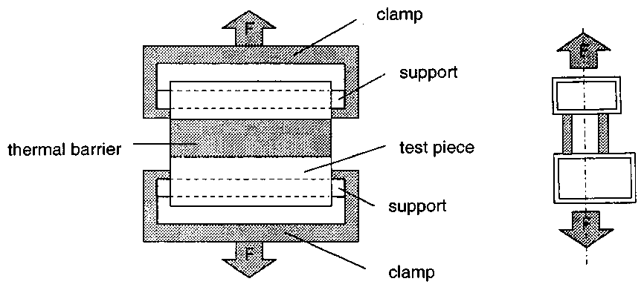

1. attēls. Testa parauga montāžas piemērs (sānskats un pretskats)

Clamp - Skava
Support - Balsts
Test piece - Testa paraugs
Thermal barrier - Siltumizolācijas slānis

5.1.4.11.2. Bīdes stiprība un elastības konstante (T)

Testa paraugi

- desmit testa paraugi testēšanai katrā temperatūrā
- garums: 100 ± 1 mm.

Šo izmēru var samazināt ne vairāk kā par 50 mm, ja tiek nodrošināta izolācijas slāņa noturība testēšanas laikā.

Ja siltumizolācijas slānis ir lielāks, var izmantot ieliktņus, lai testēšanas laikā siltumizolācijas slānis neizliektos.

Testa procedūra

Lai noteiktu bīdes stiprību T un elastības konstanti C, katru testa paraugu ievieto testa ierīcē, kā parādīts 3. attēlā. Testa paraugu virza sāniski. Izmantojot stingru balstu, spēku pārnes uz profilu tādā veidā, lai nodrošinātu vienmērīgu slodzes sadalījumu, neskarot siltumizolācijas materiālu.

Slogošanas ātrums ir no 1 līdz 5 mm/min. Pieliktā slodze un atbilstošās bīdes deformācijas jāreģistrē, līdz tiek sasniegta maksimālā slodze vai vismaz 2 mm deformācija, ja ir notikusi nobīde. Nobīdes lielumu izmēra tieši uz parauga.

Bīdes stiprības T vērtību katram testa paraugam aprēķina, maksimālo bīdes slodzi F_{max} dalot ar testa parauga garumu l:

$$T=\frac{F_{\text{max}}}{l}$$

Elastības konstanti C nosaka kā deformācijas līknes pieaugumu slogošanas sākuma stadijā. C aprēķina, izmantojot formulu:

$$C=\frac{F}{δ∗l}$$

kur δ ir pārvietojums (mm) bīdes spēka F ietekmē, ko izsaka ņūtonos (N), un l ir testa parauga garums (mm).

T_{u} ₅ ir raksturīgā vērtība saskaņā ar 6.2. punktu.
Spēks (N)

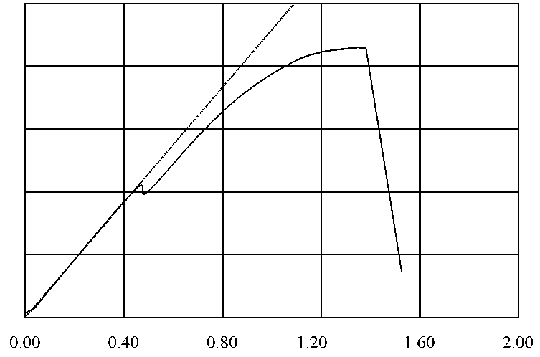
Pārvietojums δ (mm)

2. attēls. Spēka/pārvietojuma līknes piemērs

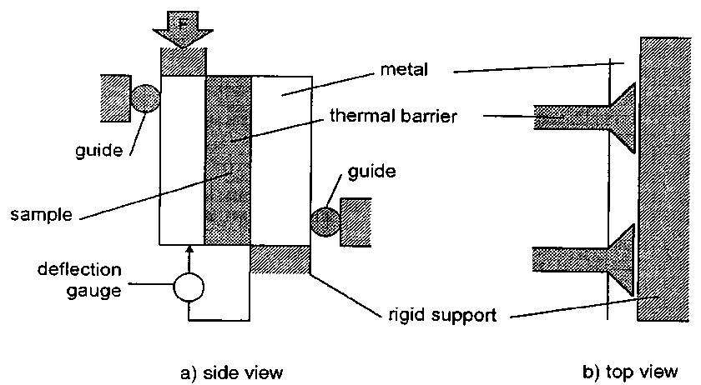

3. attēls. Testa ierīces piemērs

Guide - Vadotne
Sample - Paraugs
Deflection gauge - Izlieces mērinstruments
Metal - Metāls
Thermal barrier - Siltumizolācijas slānis
Rigid support - Stingrs balsts
a) side view - sānskats
b) top view - skats no augšas

a) Bīdes stiprības un elastības konstantes noteikšanai izmantojamās testa ierīces (shematisks) sānskats.

b) Skats no augšas. Stingrais balsts jānovieto tā, lai tas netraucētu siltumizolācijas materiāla nobīdi.

5.1.4.11.3. Paātrinātie ilgmūžības noteikšanas testi

Atkarībā no profila pielietojuma veida un ģeometriskās formas ir jāveic paātrināto ilgmūžības noteikšanas testu procedūra saskaņā ar turpmāk sniegto tabulu:

 | Rāmis ar pildījuma elementiem vai loga (durvju) veramā daļa | Fasādes vai jumta slodzi nesošais rāmis
1. tips | 1. vai 2. metode | 1. metode un 3. metode
2. tips | 2. metode ¹ | Katrs gadījums jāapsver atsevišķi 1

(1) Specifiskos gadījumos papildus piemēro 4.metodi, kuras apraksts dots šīs nodaļas beigās.

Siltumizolācijas slāņa reakcija ir atkarīga no profila šķērsgriezuma ģeometrijas un slodzes pielikšanas virziena. Izšķir divus slodzes pielikšanas veidus, sk. piemērus 4. attēlā. Minētajā attēlā bultiņa norāda vēja iedarbības virzienu.

1. tips: Simetriski vai gandrīz simetriski slogoti profili. Ekscentricitāte a/b nedrīkst pārsniegt α= Q_{u} ₅ (23°)/Q vērtību, kur Q_{re} ir minimālā prasītā stiepes stiprības vērtība, slogojot šķērsvirzienā (sk. 6. nodaļu), un Q_{u} ₅ (23°) ir raksturīgā vērtība 23 °C temperatūrā.

2. tips: Nesimetriski slogoti profili, piemēram, profili ar α ≥ 1 vai tādi profili, kā parādīts 4. attēlā.

1. tips | 2. tips
Simetriski vai gandrīz simetriski | Nesimetriski
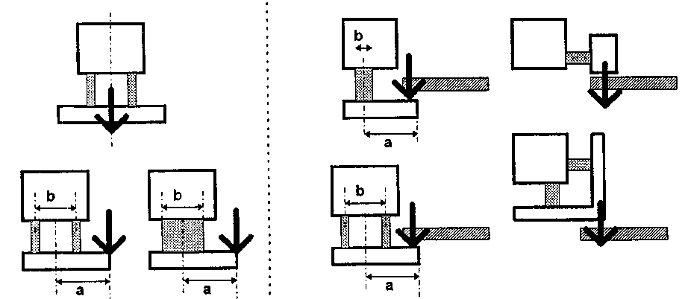
a/b ≤ a | a/b > a

4. attēls. Simetriskās vai gandrīz simetriskās (1. tips) un nesimetriskās (2. tips) profilu slogošanas piemēri

1. metode. Pastāvīga stiepe ar slogošanu šķērsvirzienā augstā temperatūrā

Parauga garumam ir jābūt (100 ± 1) mm.

Paraugiem tiek veikti stiepes testi ar slogošanu šķērsvirzienā, kas ilgst 1000 stundas 80 °C temperatūrā, pakļaujot tos konstantai 10 N/mm slodzei. Pēc paātrinātiem ilgmūžības noteikšanas testiem nosaka paliekošo stiepes deformāciju Δh.

Pēc ilgmūžības testa profilu sagriež attiecīga garuma paraugos un testē saskaņā ar 5.1.4.11. punkta 1. un 2. apakšpunktā noteikto.

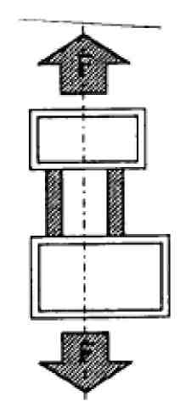

80 °C — 1000 stundas

5. attēls

Piezīme: Šo testu var veikt pēc bīdes testa, ja siltumizolācijas slānis nav sagrauts bīdes slodzes ietekmē.

2. metode. Mainīga slodze un temperatūra

Profila sekciju, kuras garums ir vismaz 500 mm, ievieto klimata kontroles kamerā ar gaisa cirkulāciju, tā augšējo daļu nostiprinot pie stingra balsta, sk. 6. attēlu. Profila stienis vienlaikus tiek pakļauts termiskajam ciklam un mehāniskam spriegumam [slogojumam].

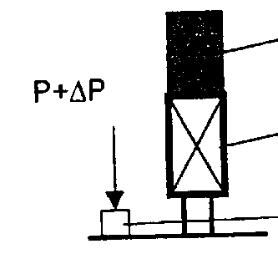 | cokols
 | stienis profila piestiprināšanai pie cokola
 | stienis slodzes vienmērīgai sadalei pa profila malu

6. attēls. Testa parauga nostiprināšana

Mehāniskā slogošana

Slodzi P, kas jāpieliek, nosaka kā profila garuma funkciju tādā veidā, lai profila malai būtu pielikts konstants lineārs spēks (1,00 ± 0,01) N/mm. Papildus slodzei P pieliek ciklisku slodzi, kuras vērtība ir ΔP no ± (0,25 ± 0,01) N/mm. Veic 10⁶ slogošanas ciklus virzienā, kas ir paralēls gropes apakšējai daļai, sk. 7. attēlu.

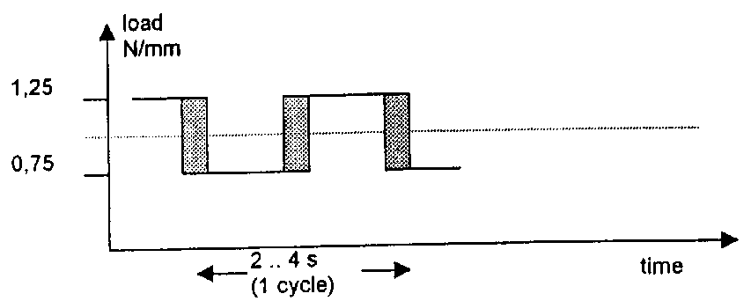

7. attēls. Slogošanas cikls

Load - Slodze
1 cycle - 1 cikls
Time - laiks

Temperatūras radītie spriegumi

Vienlaikus ar mehāniskiem spriegumiem [mehanisko slogošanu] tiek mainīta arī apkārtējā gaisa temperatūra robežās no –10 °C līdz +70 °C atbilstoši ciklam, kas parādīts 8. attēlā. Temperatūras vērtība ir jāuztur ± 5 °C robežās.

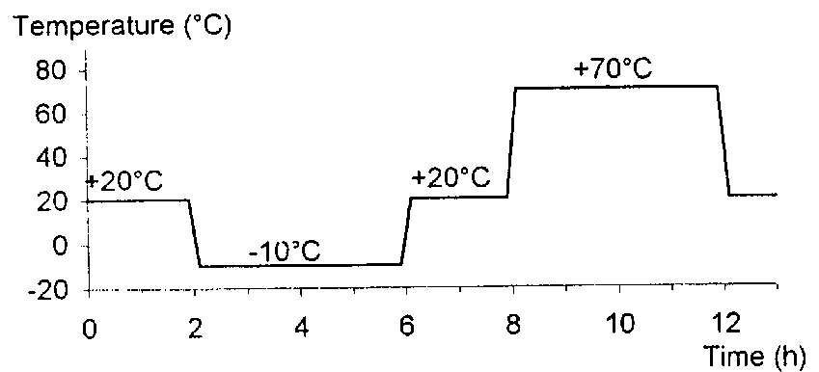

8. attēls. 12 stundu termiskais cikls

Temperature - Temperatūra
Time - Laiks

Paliekošā deformācija f

Profila stabilitāti novērtē, izmērot paliekošo deformāciju, kas rodas vērpes slodzes ietekmē, kā parādīts 9. attēlā. Šo mērījumu ņem 0,1 mm robežās.
.
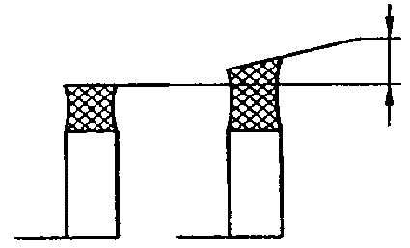

9. attēls. Vērpes spriegumu radītās paliekošās deformācijas mērīšana

Q un T tests pēc ilgmūžības testa

Pēc ilgmūžības testa profilu sagriež attiecīga garuma paraugos un testē saskaņā ar 5.1.4.11. punkta 1. un 2. apakšpunktā noteikto.

3. metode. Pastāvīga garenvirziena bīdes-stiepes slodze un augsta temperatūra

Ar šo testu nosaka samazinājuma koeficientu A_{2.}

Lai noteiktu bīdes deformāciju šļūdes testā, desmit testa paraugus testē ar slodzi, kas atbilst 1/3 no īslaicīgas bīdes stiprības T_{u,5} raksturīgās vērtības augstā temperatūrā (70 °C vai 80 °C), testēšanu veicot 1000 stundas 80 °C temperatūrā.

$$A_{2}=\frac{T_{u,5}(\text{23})N}{T_{u,5}(\text{23})C}$$

T_{u,5}(23) N iegūst no testa paraugiem, kuriem netika veikta vecināšana;

T_{u,5}(23) C iegūst no testa paraugiem, kuriem tika veikta vecināšana.

4. metode. Pastāvīga šķērsvirziena bīdes-stiepes slodze un augsta temperatūra

Šo testu veic profiliem, kuriem ekspluatācijas laikā ir jānotur pastāvīga šķērsvirziena bīdes slodze, kas rodas stikla un sniega radītas pastāvīgas slodzes ietekmē, piemēram, jumta rāmja šķērssijām (ja tā stūros netiek mehāniski piestiprināti ārējie profili, piem., ar stūra kronšteiniem).

Var izmantot šādu šļūdes testu, kas ir līdzīgs 1. metodei.

Parauga garumam ir jābūt (100 ± 1) mm.

Paraugus pakļauj bīdes slodzei ar slogošanu šķērsvirzienā, slogojot ar konstantu 3N/mm slodzi F, kas darbojas 1000 stundas 80 °C temperatūrā (10. attēls). Pēc paātrinātiem ilgmūžības noteikšanas testiem tiek noteikta paliekošā deformācija Δh'.

5.1.4.11.4. Stabilitāte karstā mitrā gaisā

Kad desmit testa paraugi 96 stundas ir noturēti karstā, piesātinātā atmosfērā (85 ± 5 °C temperatūra, 95–100 % relatīvais gaisa mitrums), tiem saskaņā ar stiepes testu, slogojot šķērsvirzienā, (sk. 5.1.4.11.1. punkta aprakstu) 23 °C temperatūrā nosaka stiepes stiprību Q.

5.1.4.11.5. Veiktspēja pēc iegremdēšanas ūdenī

Lai noteiktu Q vērtību, desmit testa paraugus iemērc 23 ± 2 °C siltā ūdenī un tur 1000 stundas. Tad katru testa paraugu uz 24 stundām atstāj 23 ± 2 °C temperatūrā un pēc tam izmēra stiepes stiprību Q ar slogošanu šķērsvirzienā istabas temperatūrā saskaņā ar 5.1.4.11.1. punktu.

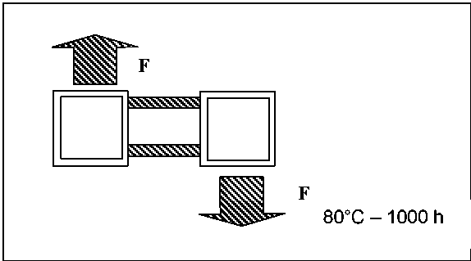

10. attēls

5.1.4.11.6. Saderība ar eļļu un tīrīšanas līdzekļiem (nav obligāti)

Lai pārliecinātos par tīrīšanas līdzekļa un siltumizolācijas materiāla saderību, veic šādu testa procedūru.

Siltumizolācijas materiālu uz 21 dienu iemērc tīrīšanas līdzeklī (sk. 5.1.4.2.4. punktu “Fasādes tīrīšanas līdzekļi”), tad atstāj uz 24 stundām, nodrošinot 23 °C temperatūru un 50 % relatīvo gaisa mitrumu, un pēc tam veic stiepes testu (ISO 527). Šo procedūru var piemērot arī attiecībā uz urbšanas un griešanas eļļām.

5.1.4.11.7.Tests trausluma noteikšanai (nav obligāti)

Šādi veic triecienizturības testu vai stiepes testu: lai noteiktu stiepes stiprību ar slogošanu šķērsvirzienā, desmit testa paraugiem veic stiepes testu (sk. 5.1.4.11.1. punkta aprakstu) –10 °C temperatūrā ar slogošanas ātrumu 200 mm/min.

5.2. Verificēšanas metodes, kas attiecas uz izstrādājumu identifikāciju

Profilu ar siltumizolācijas slāni identificēšanai izmanto aprakstu, kurā sniegta informācija par izmantotajiem materiāliem un par tehnoloģiju, kas pielietota dažādu materiālu savienošanai. Siltumizolācijas slāņa identificēšanai izmanto virkni raksturlielumu, kas ir specifiski katram konkrētajam materiālam (turpmāk sniegti piemēri), norāda tā komercnosaukumu un siltumizolācijas slāņa ražotāja nosaukumu un/vai izejas materiālu.

Siltumizolācijas slāņa materiāliem var izmantot tādas metodes kā “IR [infrasarkanā] spektrogrāfija” vai “termogravimetrija”.

5.2.6.2.1. Poliuretāns (ar stiklšķiedras pildījumu vai bez)

5.2.6.2.1.1. Blīvums – ISO 1183

5.2.6.2.1.2. Stiepes stiprība – ISO 527

5.2.6.2.1.3. Stiepes deformācija [pagarinājums] pārrāvuma brīdī – ISO 527

5.2.6.2.1.4. Stiepes modulis – ISO 527

5.2.6.2.1.5. Karstumizturība lieces slodzes ietekmē – ISO 75

5.2.6.2.1.6. Stiklšķiedras procentuālā daļa – ISO 3451.

5.2.6.2.2 Ar stiklu pildīts poliamīds, polifeniloksīds vai polipropilēns

Veicot mērījumus, ir precīzi jāfiksē materiāla stāvoklis, piemēram, pirms poliamīda testēšanas ir jānosaka mitruma saturs tajā.

5.2.6.2.2.1. Blīvums – ISO 1183

5.2.6.2.2.2. Stiepes stiprība – ISO 527

5.2.6.2.2.3. Stiepes deformācija pārrāvuma brīdī – ISO 527

5.2.6.2.2.4. Stiepes modulis – ISO 527

5.2.6.2.2.5. Kušanas temperatūra – ISO 3146

5.2.6.2.2.6. Stiklšķiedras procentuālā daļa – ISO 3451

5.2.6.2.3 Izstrādājumi uz PVC bāzes

5.2.6.2.3.1. Blīvums – ISO 1183

5.2.6.2.3.2. Stiepes stiprība – ISO 527

5.2.6.2.3.3. Stiepes deformācija pārrāvuma brīdī – ISO 527

5.2.6.2.3.4. Stiepes modulis – ISO 527

5.2.6.2.3.5. Materiāla mīksttapšanas temperatūra, noteikta ar Vika metodi– ISO 306

5.2.6.2.3.6. Pelnvielu saturs – ISO 3451-5

5.2.6.2.3.7. Hlorūdeņraža (DHC) izdalīšana – ISO 182/2.

Atkarībā no tā, kādā veidā iepriekš minēto raksturlielumu mainīgums ietekmē profilu veiktspēju, apstiprinātājiestādei ir jānodrošina atbilstošu pielaides vērtību piemērošana šiem raksturlielumiem.

5.3. Verificēšana, kas jāveic, ja mainīti komponenti vai piegādātāji

6. tabula ir papildināta šādi:

Mehāniskās pretestības ekstrapolācijai sk. 4. pielikumu

6. TABULA. Komponentu nomaiņa

Komponents | Raksturlielumu noteikšanas tests | Identifikācijas testi
Profils ar siltumizolācijas slāni | 5.1.4.1.1. | 5.2

Divu siltumizolācijas slāņu savstarpējā apmaiņa ir iespējama, ja profiliem ir:

— vienāda ģeometrija;

— siltumizolācijas slānim tiek izmantots vienāds materiāls (izcelsme, veids un apzīmējums);

— visa profila montāža tiek veikta ar vienādu metodi un tiek izmantots vienādas norādes metāls.

Ja otrā profila ekscentricitāte ir mazāka par pirmo, var pieņemt, ka atsevišķu raksturlielumu vērtības var samazināties (piem., visa rāmja triecienizturība…).

6. Izstrādājumu piemērotības novērtēšana paredzētajam lietojumam

6.1. Preambula

Ir pilnīgi neiespējami vispārīgi formulēt visus kritērijus un metodes, kas piemērojamas visām sistēmām, kurās izmanto profilus ar siltumizolācijas slāni, jo:

— siltumizolācijas slāņiem var būt dažādas īpašības;

— profiliem un rāmjiem var būt atšķirīga ģeometrija;

— atšķirīgas iedarbes.

Tāpēc katram ETA ir jāveic katra atsevišķa gadījuma analīze.

Tomēr vairāku gadu pieredze, lietojot profilus un rāmjus, kuriem ir iestrādāts ielieta PUR, ar stiklu pildīta poliamīda, polipropilēna vai modificēta PVC materiāla siltumizolācijas slānis, ir pierādījusi, ka, izmantojot turpmāk sniegtos novērtēšanas kritērijus, tiek panākts labs sniegums.

Siltumizolācijas slāņiem, kas nav zināmi, var būt nepieciešami citi testi un pārbaudes (ilgizturības, noguruma…).

6.2. Vispārīgi — testa rezultātu statistiskais izvērtējums

Formulējums, kas ir sniegts 1. daļā, ir piemērojams (izņemot pārrāvuma veidu):

- stiepes pretestībai: Q

- bīdes pretestībai: T

Šo testu statistiskais izvērtējums, kas ļauj noteikt raksturīgo vērtību, ir jāveic saskaņā ar šo norādījumu 1. daļas 6.1. punktā sniegto 7. tabulu. Pārbaužu sērijā, kurā tiek testēti 10 testa paraugi, τ = 2,10.

Q_{u,5} = Q_{vid} - τ x S

T_{u,5} = T_{vid} - τx S

6.3 Kritēriji

8.-3. tabulā “ER 4 papildu tabula” ir formulēti dažādi akceptēšanas kritēriji, kas papildina 1. un 2. daļā sniegto 8.-3. tabulu.

ar ΔQ_{vid} = |  | Q_{vid,c}
 |  | Q_{vid,n}
un ΔT_{vid} = | T_{vid,c}
un ΔT_{vid} = | T_{vid,n}

c nozīmē, ka rezultātus iegūst ar paātrināto ilgmūžības noteikšanas testa procedūru: 1. metode, 2. metode, sauss karsts gaiss, iegremdēšana….

8-3. TABULA. ER 4 papildu tabula

Atsauce | Verificēšanas metodes | Atsauce | Rezultātu un prasību izvērtēšana -  Kritēriji
ER 4 drošība lietošanā
5.1.4.11.1 | Stiepes stiprība (Q) | 6.1.4.11.1 | Q_{u,5} ≥ Q_{req} Q normālā, zemā un augstā  temperatūrā.  Pildījuma elements:  Q_{req} = 12 N/mm  Profils, ko izmanto fasādes/jumta konstrukcijās  Q_{req} = 20 N/mm  (Q_{req} = Q_{vajadzīgais} )
5.1.4.11.2 | Bīdes stiprība (T) | 6.1.4.11.2 | T_{u,5} ≥ 24 N/mm normālā, zemā un augstā temperatūrā
5.1.4.11.3 | Deformācija, stiepes un bīdes stiprība ar paātrinātiem ilgmūžības noteikšanas testiem (1. vai 2. metodes mehāniskā vecināšana un parauga sagatavošanas procedūra) | 6.1.4.11.3 | Q_{u,5} ≥ 12 N/mm un ΔQ _{vid} ≥ 0,6  T _{u,5} ≥ 24 N/mm un ΔT _{vid} ≥ 0,6  un deformācijas robežvērtības:  – 1. metode: Δh ≤ 1 mm  – 2. metode: f ≤ 2 mm
5.1.4.11.3 | Garenvirziena bīdes pretestība (šļūdes tests saskaņā ar 3. metodi) | 6.1.4.11.3 | T_{u},₅ (23°) pēc paātrināto ilgmūžības noteikšanas testu metodes 3 ≥  $\frac{T_{u,5}(\text{23}∘C)}{A_{2}}$  A₂ = samazinājuma koeficients
5.1.4.11.3 | Bīdes pretestība, slogojot šķērsvirzienā (šļūdes tests saskaņā ar 4. metodi) | 6.1.4.11.3 | Δh' ≤ 2 mm  Q_{u,5} ≥ 12 N/mm  T_{u,5} ≥ 24 N/mm
 | Stiepes stiprība pēc parauga sagatavošanas:
5.1.4.11.4 | – mitrā karstā gaisā (85 °C - 100 % relatīvais mitrums) | 6.1.4.11.4 | Q _{u,5} (23°) ≥ 12 N/mm un ΔQ _{vid} ≥ 0,7
5.1.4.11.5 | – iegremdēšanas ūdenī (1000 st) | 6.1.4.11.5 | Q _{u,5} (23°) ≥ 12 N/mm un ΔQ _{vid} ≥ 0,7
5.1.4.11.6 | – Saderība ar tīrīšanas līdzekļiem un/vai urbšanas un griešanas eļļām | 6.1.4.11.6 | Q _{u,5} (23°) ≥ 12 N/mm un ΔQ _{vid} ≥ 0,7
5.1.4.11.7 | Trauslums (nav obligāti) | 6.1.4.11.7 | Q_{u,5}(–10 °C) ≥ 12 N/mm

8.-6. TABULA. Verificēšanas metodes, kas attiecas
uz izstrādājumu identifikāciju

Atsauce | Verificēšanas metodes | Atsauce | Rezultātu un prasību izvērtēšana.  Kritēriji
Verificēšanas metodes, kas attiecas uz izstrādājumu identifikāciju
5.2.6. Profili ar siltumizolācijas slāni
5.2.6.1 | Metāla sakausējums | 6.2.6.1 | Apzīmējums, kas atbilst 5.2.2.1. vai 5.2.4. punktam kā izmantotā metāla funkcija
5.2.6.2 | Siltumizolācijas materiāls
5.2.6.2.1 | Poliuretāns
5.2.6.2.1.1 | Blīvums | 6.2.6.2.1.1 | ISO 1183 V_{vid,}S
5.2.6.2.1.2 | Stiepes stiprība | 6.2.6.2.1.2 | ISO 527 V_{vid,}S
5.2.6.2.1.3 | Stiepes deformācija [pagarinājums] pārrāvuma brīdī | 6.2.6.2.1.3 | ISO 527 V_{vid,}S
5.2.6.2.1.4 | Stiepes modulis | 6.2.6.2.1.4 | ISO 527 V_{vid,}S
5.2.6.2.1.5 | Karstumizturība lieces slodzes ietekmē | 6.2.6.2.1.5 | ISO 75 V_{vid,}S
5.2.6.2.1.6 | Stiklšķiedra % | 6.2.6.2.1.6 | ISO 3451 V_{vid,}S
5.2.6.2.2 | Ar stiklu pildīts poliamīds vai polipropilēns
5.2.6.2.2.1 | Blīvums | 6.2.6.2.2.1 | ISO 1183 V_{vid,}S
5.2.6.2.2.2 | Stiepes stiprība | 6.2.6.2.2.2 | ISO 527 V_{vid,}S
5.2.6.2.2.3 | Pagarinājums pārrāvuma brīdī | 6.2.6.2.2.3 | ISO 527 V_{vid,}S
5.2.6.2.2.4 | Stiepes modulis | 6.2.6.2.2.4 | ISO 527 V_{vid,}S
5.2.6.2.2.5 | Kušanas temperatūra | 6.2.6.2.2.5 | ISO 3146 V_{vid,}S
5.2.6.2.2.6 | Stiklšķiedra % | 6.2.6.2.2.6 | ISO 3451 V_{vid,}S
5.2.6.2.3 | Modificēts PVC
5.2.6.2.3.1 | Blīvums | 6.2.6.2.2.1 | ISO 1183 V_{vid,}S
5.2.6.2.3.2 | Stiepes stiprība | 6.2.6.2.2.2 | ISO 527 V_{vid,}S
5.2.6.2.3.3 | Stiepes deformācija [pagarinājums] pārrāvuma brīdī | 6.2.6.2.2.3 | ISO 527 V_{vid,}S
5.2.6.2.3.4 | Stiepes modulis | 6.2.2.6.2.4 | ISO 527 V_{vid,}S
5.2.6.2.3.5 | Materiāla mīksttapšanas temperatūra, noteikta ar Vika metodi | 6.2.6.2.2.5 | ISO 306 V_{vid,}S
5.2.6.2.3.6 | Pelnu saturs | 6.2.6.2.2.6 | ISO 3451-5 V_{vid,}S
5.2.6.2.3.7 | Hlorūdeņraža (DHC) izdalīšana | 6.2.6.2.2.7 | ISO 182-2 V_{vid,}S

TREŠĀ SADAĻA. ATBILSTĪBAS APLIECINĀŠANA UN NOVĒRTĒŠANA

8. Atbilstības apliecināšana un novērtēšana

8.3. Dokumentācija

8.3.2.4. Testēšanas plāns kā RPK daļa

Saņemtā materiāla pārbaude

Viii) Katrai profilu ar siltumizolācijas slāni partijai.

ETA turētājam nav jāveic īpašas pārbaudes.

Tomēr viņam ir jādara zināma profilu ar siltumizolācijas slāni ražotāja deklarācijā sniegtā informācija par to, ka projekta vajadzībām piegādātie profili ir identiski ETA aprakstītajam izstrādājumam.

Piegādājot profilu, deklarācijai ir jāpievieno tehniskais apraksts, kurā jāietver testēšanas pārskata kopsavilkums, kurā ietverti vismaz šādi testa rezultāti, no testēšanas datiem, kas iegūti, veicot profilu ražošanas procesa kontroli [FPC]:

– gabarītizmēri un šķērsgriezumi,

– T vērtība katras partijas sākumā un beigās un ik pēc 200 stieņiem,

– Q vērtība katram jaunam profilam,

– rukums (100 °C – 1 h), ja ielej PU materiālu, reizi nedēļā.

Ja profili nav anodēti un ir bez virsmas pārklājuma (virsmas pārklājums tiek veikts pēc profila montāžas), testa paraugs T un Q vērtības noteikšanai pirms testēšanas tiek 20 minūtes turēts 200 °C temperatūrā.
3. pielikums. Atsauces dokumenti

UEAtc (4) – Norādījumi siltuma plūsmas novērtēšanai metāla logos, 1990. g. augusts.

ISO 75 – Plastmasas – Izlieces temperatūras noteikšana pie noslogojuma.

ISO 306 – Plastmasas – Termoplastiskie materiāli – Mīksttapšanas temperatūras noteikšana ar Vikā [Vicat] metodi (VST).

ISO 527 – Plastmasas – Īpašību noteikšana stiepē.

ISO 1183 – Plastmasas – Necelulāru plastmasu blīvuma [un relatīvā blīvuma] noteikšanas metodes

ISO 3146 – Plastmasas – Puskristālisku polimēru kušanas parametru noteikšana (kušanas temperatūra vai kušanas diapazons).

ISO 3451-5 – Plastmasas – Pelnu noteikšana.

ISO 182-2 – Hlorūdeņraža izdalīšana
4. pielikums. Ekstrapolācijas nosacījumi

T, c, Q mehāniskos raksturlielumus, kas noteikti kādam konkrētam tipiskam profilu komplektam, var ekstrapolēt uz citiem tādas pašas ģeometrijas profilu komplektiem (sk. 5.1.4.11.3. punktu), ja tiek ievēroti šādi nosacījumi:

T un Q: lai kāda profilu komplekta T, Q vērtības varētu ekstrapolēt uz citu profilu komplektu, ir jābūt vienādiem šādiem abu komplektu raksturlielumiem:

- siltumizolācijas slāņa (PA, PUR sveķi, PUR putas, PPO, …) un metāla (alumīnijs, nerūsējošais tērauds, …) mehāniskajām īpašībām,

- tehnoloģijai, kas pielietota 2 materiālu savienošanai, šīs tehnoloģijas metodoloģijai,

1. piemērs – tehnoloģija: PA siltumizolācijas slāņa atritināšana profila alumīnija gropē, metodoloģija: gropes iegriešana, siltumizolācijas profila ievietošana gropē, alumīnija iestatīšana (iespiešana) uz TB, …

2. piemērs – tehnoloģija: PUR sveķi ielieti alumīnija sekcijā, metodoloģija: gropes iegriešana, sveķu ieliešana, alumīnija tiltiņa pārtraukums, lai iegūtu 2 alumīnija sekcijas, kas savienotas ar siltumizolācijas slāni, …

- metāla elementa un siltumizolācijas materiāla kontaktvirsmu ģeometriskajām īpašībām,

- siltumizolācijas materiāla biezumam (t_{b}) un metāla sieniņas biezumam (t_{m}) savienojuma vietā.

c: lai kāda profilu komplekta c vērtību varētu ekstrapolēt uz citu profilu komplektu, papildu tiem punktiem, kas bija minēti attiecībā uz T un Q vērtību ekstrapolāciju, abiem šiem komplektiem ir jābūt ar vienādu siltumizolācijas slāņa augstumu (h). Tomēr ir pieļaujama ekstrapolācija no lielākas augstuma vērtības uz mazāku.

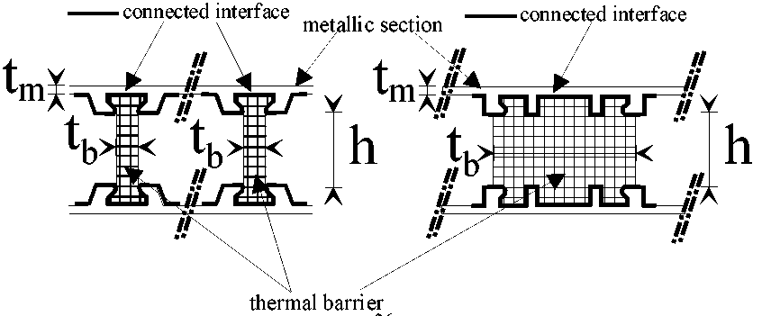

Connected interface - Kontaktvirsma
Metallic section - Metāla profīls
Thermal barrier - Siltumizolācijas slānis

Q virzienā (sk. 5.1.4.1.1.1. punktu).
* P = profils ar siltumizolācijas slāni
* P = profils ar siltumizolācijas slāni 1 ST: Īslaicīga vai sākotnējā uzglabāšana LT: ilglaicīgs vai [mākslīgi] vecināts stāvoklis SF: konstrukcijas hermētiķi (līmi) nesošais rāmis
1 Īpašos gadījumos, kas aprakstīti šā punkta beigās, papildus piemēro 4. metodi.

